МУНИЦИПАЛЬНОЕ БЮДЖЕТНОЕ ДОШКОЛЬНОЕ ОБРАЗОВАТЕЛЬНОЕ УЧРЕЖДЕНИЕ "ГОРОДИЩЕНСКИЙ ДЕТСКИЙ САД " КОЛОКОЛЬЧИК"
403001,р.п.Городище,ул.8-го Гвардейского танкового корпуса,14,
Тел. 3-43-72, e-mail- dskolokolchik@rambler.ru
ИНН-3403017796, КПП- 340301001, ОГРН- 1023405361396

Тренинг для воспитателей «Климат педагогического коллектива. Гармонизация психологического климата в коллективе». МУНИЦИПАЛЬНОГО БЮДЖЕТНОГО ДОШКОЛЬНОГО ОБРАЗОВАТЕЛЬНОГО УЧРЕЖДЕНИЯ "ГОРОДИЩЕНСКИЙ ДЕТСКИЙ САД " КОЛОКОЛЬЧИК"

Составила: педагог- психолог
Дудкина Наталья Михайловна

Городище 2015г

Пояснительная записка

Современная жизнь с её многочисленными трудностями как экономического, так и психологического характера требует от человека любой профессии напряжения всех его нравственных и физических сил. Представители педагогического труда оказываются в наиболее сложной ситуации: они испытывают двойные нагрузки в связи с тем, что их труд отличается высокой эмоциональной загруженностью и стрессонасыщенностью. Отрицательно окрашенные психологические состояния педагога снижают эффективность воспитания и обучения детей, повышают конфликтность во взаимоотношениях с воспитанниками , родителями, коллегами, способствуют возникновению и закреплению в структуре характера и профессиональных качеств негативных черт, разрушают психическое здоровье.
Профессиональная психологическая помощь воспитателям по поддержанию и улучшению их эмоционального и физического самочувствия занимает важное место в укреплении психического здоровья педагогов, способствует профилактике синдрома « эмоционального сгорания»

Тренинг для воспитателей «Климат педагогического коллектива. Гармонизация психологического климата в коллективе».
Цель: выявить особенности развития психологического климата в коллективе и определить пути формирования благоприятного психологического климата .
Основные задачи:
- развитие коммуникативных навыков, открытие новых форм сотрудничества;
-развитие эмпатии;
- содействовать сплочению коллектива.
Методическое обеспечение: листы А4 на каждого участника, цветные карандаши, ватманский лист, цветные геометрические фигуры по пять на каждого, клей карандашный, фломастеры, большая ветка в ведре с землёй, бумажные листья деревьев трёх цветов: красный, желтый, зелёный с петельками на каждого.
Часть I. Вводная
1. Приветствие
Ведущий здоровается с коллективом и просит каждого из участников группы по кругу передать мячик и рассказать коротко о том, в каком настроении он прибывает и что ожидает от тренинга.
2. Упражнение «Дерево в течение дня» Упражнение является диагностическим, т.к. можно просмотреть динамику самочувствия человека в течение рабочего дня, выявить насколько комфортно на рабочем месте.
Инструкция: Прошу каждого из участников разделить альбомный лист на три части и нарисовать в каждой по дереву: первое дерево - символизирует его в начале рабочего дня; второе - в течение рабочего дня; третье - после работы.
Обсуждение: Делимся впечатлениями (по желанию). Что мешает, отвлекает на работе? Что хотелось бы изменить на рабочем месте? Что хорошего в вашей работе? ( что приносит удовлетворение).
3. Что такое психологический климат коллектива? Особенности педагогических коллективов.
Уважаемые коллеги! Сегодня мы поговорим с Вами о психологическом климате коллектива, а так же о важности сплочённости коллектива.
Психологический климат - это межличностные отношения, типичные для трудового коллектива, которые определяют его основное настроение.
В одном климате растение может расцвести, в другом — зачахнуть. То же самое можно сказать и о психологическом климате: в одних условиях люди чувствуют себя некомфортно, стремятся покинуть коллектив, проводят в нем меньше времени, их личностный рост замедляется, в других — коллектив функционирует оптимально и его члены получают возможность максимально полно реализовать свой потенциал.
Строительство психологического климата, сплоченности коллектива – это важнейшее дело не только администрации, но и каждого члена коллектива.
Климат называют благоприятным, если в коллективе царит атмосфера доброжелательности, заботы о каждом, доверия и требовательности. Если члены коллектива готовы к работе, проявляют творчество и достигают высокого качества, работая без контроля и неся ответственность за дело. Если в коллективе каждый защищён, чувствует причастность ко всему происходящему и активно вступает в общение.
Уровни развития коллектива.
1.Разобщенный - общих целей ценностей нет еще или уже, преобладают отрицательные оценки людей.
2.Расчлененный – цели и ценности есть, но понимаются они по-разному, используются и положительные и отрицательные оценки людей.
3.Высокий уровень сплоченности коллектива – высокая корпоративная культура.
Часть II Практическая
- Упражнение « Квадрат»
Цель: развитие умения слушать друг к другу, доверять коллегам, сплочение коллектива.
Инструкция: закрытыми глазами, взявшись за руки нужно встать в квадрат. После того, как участники встанут, спрашиваю точно ли это квадрат? Далее они открывают глаза и проверяют. После можно предложить изобразить : круг, треугольник, и т.д.
Обсуждение: Каким образом можно было сделать это упражнение быстрее и качественнее.
2.Упражнение «Мандола нашего коллектива»
Цель: выявить свои особенности и особенностей окружающих людей, возможность лучше их понять и принять.
Инструкция: Перед Вами 5 геометрических фигур разного цвета, выберите одну наиболее понравившеюся. Подойдите к ватману приклейте её куда захотите и напишите на ней пожелание коллективу. Прочитайте информацию о выбранной вами фигуре и цвете (ознакомиться можно благодаря подготовленному раздаточному материалу).
Когда каждый из участников проделает задание, то в итоге получится «Мандола коллектива». Рассматриваем получившееся.
Обсуждение: Как общее впечатление от мандолы? Что нового узнали о себе? Что о других? Что Вас расстроило и приятно удивило? Обговариваем: фигура – это выражение души нашего коллектива, в котором есть частичка каждого из нас. Каждая имеет свой смысл и место в этой гармоничной композиции. Посмотрите сколько здесь разных элементов, найдите свою фигуру , посмотрите как близко она расположена по отношению к другим. Каждый из нас частичка коллектива и каждому в нём найдётся достойное место!
- Упражнение «Дерево достижений нашего коллектива»
Цель: сплочение коллектива.
Инструкция: « Существует поверие, о том, что в давние времена в каждом союзе людей, объединённых одним делом (коллективе по современному) росло дерево. Дерево это было не обычным, т.к. питали его человеческие достижения, творческие победы, позитивные эмоции от общения между людьми. Если обстановка была не выносимой дерево засыхало и требовалось множество усилий его реанимировать. Я уверена , что в нашем коллективе такое дерево растёт и сейчас , я Вам его покажу» Вывожу дерево достижений .( заранее подготовленную большую ветку в красивом горшке с землёй). Перед Вами листочки 3-х цветов ( желтый, красный, зелёный). Вспомните, пожалуйста свои успехи в работе – прикрепите на дерево листочки зелёного цвета. Если вы научились без конфликтно общаться друг с другом- прикрепите красный листочек. Если достигли успехов в личном плане – жёлтый.
Обсуждение.
Часть III Заключение
Цель: резюмированние пройденного, возможность применения полученного опыта в реальной жизни.
Обсуждение: Что запомнилось больше всего? Как и где можно применять полученный опыт?
ПРИЛОЖЕНИЕ
Фото к упражнению «Дерево достижений нашего коллектива»
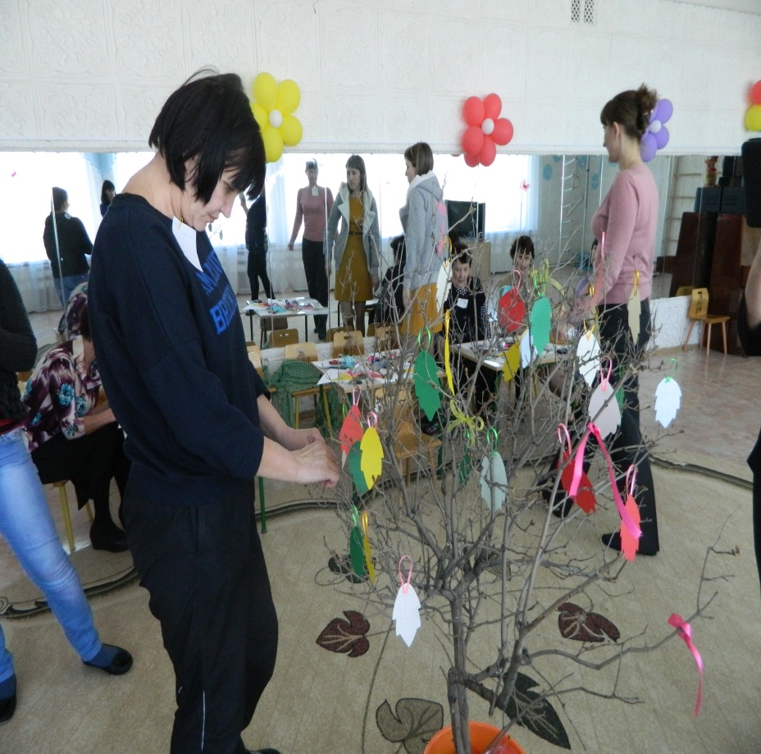
Фото к упражнению «Мандала коллектива»

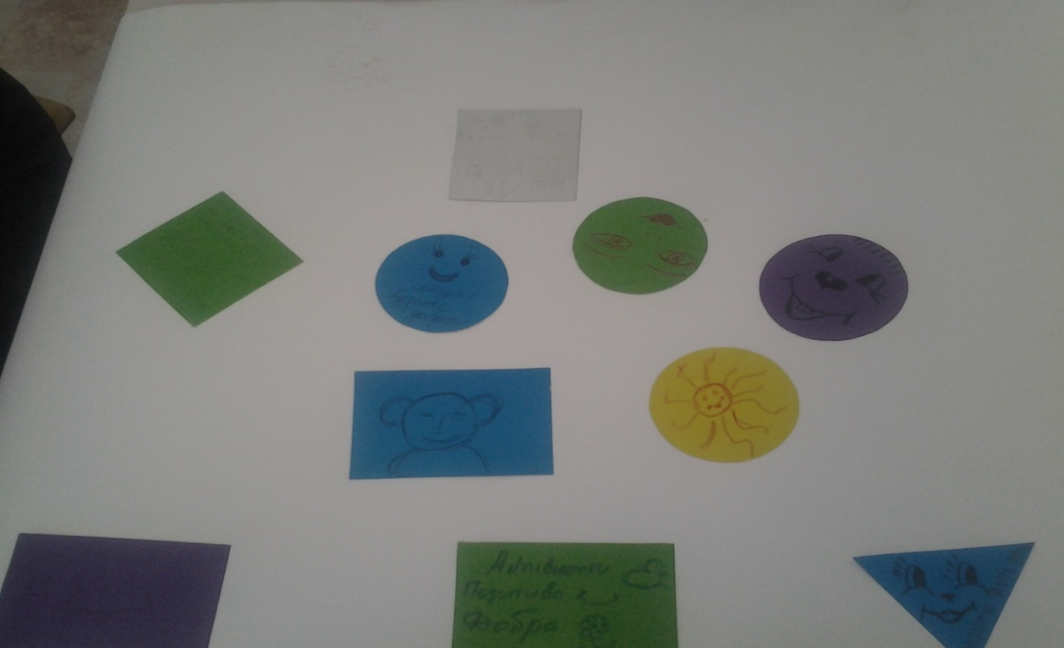
Фото к Упражнению « Дерево в течении дня»
